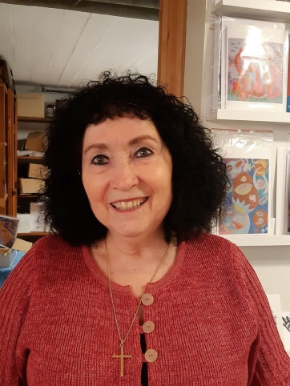
25 års jubilæum i Galleri Soli!
Peter Damsvej 70
4180 Sorø

Vi synes, det er på tide endeligt at kunne holde dette jubilæum næsten halvandet år senere. (Forsinkelsen skyldes selvfølgelig Covid-19).
Ferniseringen holdes lørdag den 23. oktober 2021 fra kl.13 til 17.
Der vises Soli Madsens billeder, Cecilia Madsens glaskunst og Klaus Brages grafik. Alle 3 har været flittige i de mange måneder. Der vil være jubilæumstilbud! Måske får I idéer til (jule) gaver?
Som mange af jer ved, jubilæet skyldes, at vi først havde vores Galleri Soli i 21 år på Sandvedvej 46 i Sandved ved Fuglebjerg og nu på Peter Damsvej 70 i fem et halvt år.
Det bliver fejret med lidt til ganen. Det bliver hyggeligt at gense mange af jer og møde nye ansigter. Vi GLÆDER OS!
Vel mødt! De bedste hilsener,
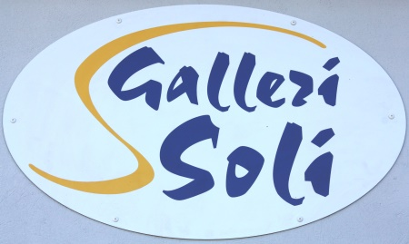
Hans og Soli

